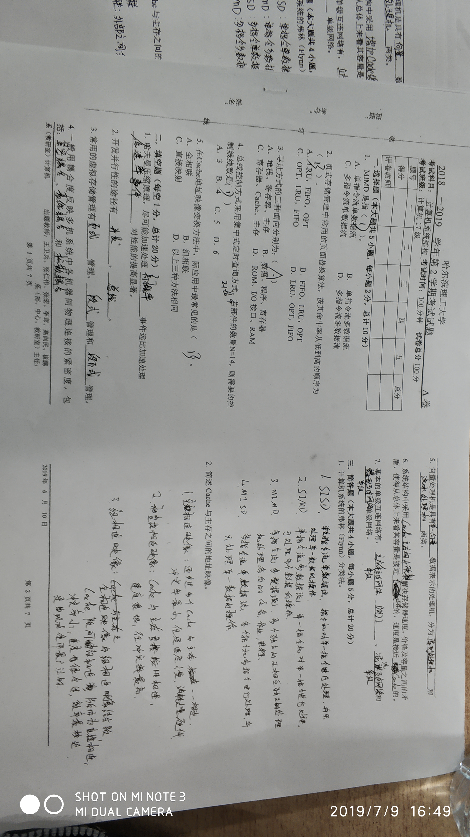
3.简述虚拟存储器的管理方式
4.尾数下溢处理方法
1.画出N=8的三级立方体互联网络结构图，并分别说明当输入点1与输出点6相连，输入点2与输出点5相连时各级控制信号（K₂K₁K₀）的编码状态。
2. 某机器有5级中断，中断响应次序为1→2→3→4→5，现要求中断处理次序为2→3→1→5→4。
(1) 设计各级中断处理程序的中断屏蔽位的状态，令“0”为开放，“1”为屏蔽。(见下表)
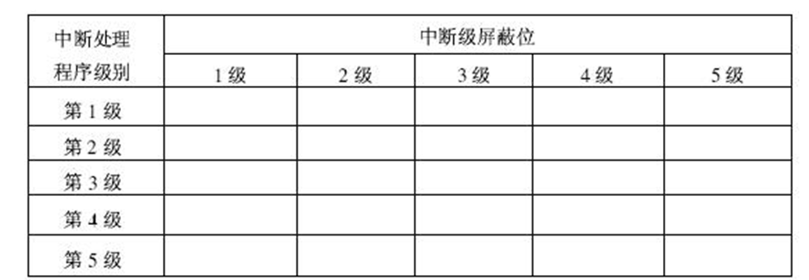
（2）若在运行用户程序时，同时发生1、3级中断请求，而在1级中断服务未完成时，又发生2、3、4、5级中断，请画出处理机执行程序的全过程示意图。
1. ．有一条静态多功能流水线由4段组成，加法用1、3、4段，乘法用1、2、4段，第3段的时间为2△t，其余各段的时间均为△t，而且流水线的输出可以直接返回输入端或 暂存于相应的流水寄存器中。现要在该流水线上计算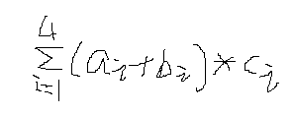 ，画出其时空图，并计算其吞吐率和效率。
2. 设A、B两个10×10矩阵相乘,需要在多处理机实现任务一级(即外循环)的
并行。用 FORTRAN语言书写的程序,画出3个处理机的资源时间图。

